Φοιτητές του Τμήματος Ηλεκτρολόγων σε θερινό σχολείο καινοτομίας στην Πορτογαλία
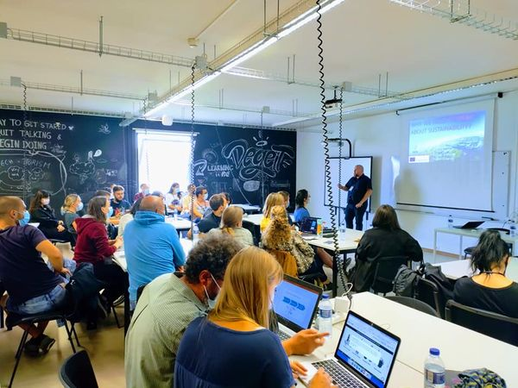
Το Τμήμα Ηλεκτρολόγων Μηχανικών και Μηχανικών Υπολογιστών του Πανεπιστημίου Θεσσαλίας (ΤΗΜΜΥ), και συγκεκριμένα η ερευνητική ομάδα Δημιουργικών Τεχνολογιών Μάθησης (http://ctll.e-ce.uth.gr) συνδιοργάνωσε και συμμετείχε σε εβδομαδιαίο θερινό σχολείο με αντικείμενο την καινοτόμα σκέψη. Το θερινό σχολείο φιλοξενήθηκε από τις 22 μέχρι τις 28 Σεπτεμβρίου 2021 στο Πανεπιστήμιο του Aveiro στην Πορτογαλία με την εφαρμογή των προβλεπόμενων μέτρων για την αποφυγή της διασποράς του κορονοϊού. Συμμετείχαν 26 φοιτητές από το Πανεπιστήμιο του Lodz (Πολωνία), το Πανεπιστήμιο του Tallinn (Εσθονία), το Πανεπιστήμιο του Aveiro (Πορτογαλία), το Πανεπιστήμιο ULSIT (Βουλγαρία), και το Πανεπιστήμιο Θεσσαλίας. Από το Πανεπιστήμιο Θεσσαλίας συμμετείχαν 6 φοιτητές του ΤΗΜΜΥ, οι Μαρία Παπαδοπούλου, Αθηνά Τσιάρδα, Ελευθερία Χίνη, Νίκος Καραγεώργος, Δημήτρης Ντούβλης, και Χρήστος Κυριάκος.
Οι φοιτητές είχαν την ευκαιρεία να συνεργαστούν σε διεθνείς ομάδες, να ανταλλάξουν ιδέες, και να σκεφτούν δημιουργικά για να εισάγουν λύσεις σε δύσκολα προβλήματα του σημερινού κόσμου όπως τη βιώσιμη κινητικότητα, τον περιορισμό της ρύπανσης, την πράσινη σκέψη,τον πράσινο τουρισμό, και τη βιώσιμη παραγωγή τροφίμων. Οι φοιτητές σχεδίασαν και παρουσίασαν καινοτόμες δράσεις εφαρμόζοντας τη σχεδιαστική σκέψη, μια διαδικασία σχεδιασμού που προσφέρει δυνατότητες για την εισαγωγή λύσεων σε δύσκολα προβλήματα, ακόμη και όταν αυτά φαίνονται δυσεπίλυτα με την πρώτη ματιά. Η σχεδιαστική σκέψη βασίζεται στην ενσυναίσθηση, την επικοινωνία, τον ιδεασμό ή καταιγισμό ιδεών, και την αξιολόγιση πρωτοτύπων συμβάλλοντας στην καλύτερη κατανόηση προβλημάτων και των αναγκών των ομάδων που επιρρεάζονται από αυτά. Οι λύσεις των φοιτητών περιλάμβαναν ψηφιακές εφαρμογές και υπηρεσίες για εκπαίδευση σε περιβαλλοντικά θέματα, για ενθάρυνση της ανακύκλωσης και της μετακίνησης με βιώσιμα μέσα όπως το ποδήλατο, για διευκόλυνση των καταναλωτών στην επιλογή βιώσιμων υπηρεσιών τουρισμού μέσω της ενημέρωσης για το περιβαλλοντικό τους αποτύπωμα, και για κατανόηση εννοιών βιώσιμης παραγωγής τροφίμων που δεν επιβαρύνει το περιβάλλον.
Επιστημονικά υπεύθυνος του έργου είναι ο Ομ. Καθ. του ΤΗΜΜΥ Ηλίας Χούστης ενώ οργανωτικά υπεύθυνη είναι το μέλος ΕΔΙΠ του ίδιου τμήματος Χαρίκλεια Τσαλαπάτα.

